Part 2: Thao tác với Dockerfile
Bài 1: Tạo Dockerfile chạy một ứng dụng Node.js đơn giản
Yêu cầu:
Viết Dockerfile để chạy một ứng dụng Node.js hiển thị "Hello, Docker!" trên cổng 3000.
Sử dụng node:18 làm base image.
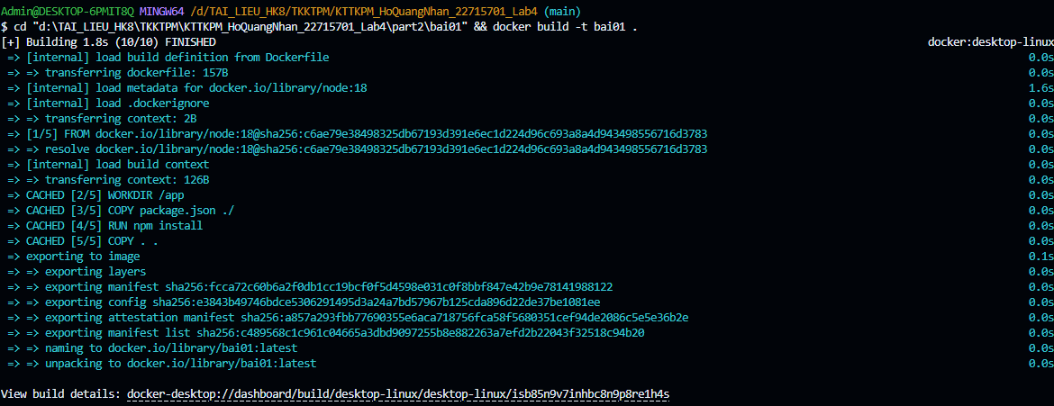
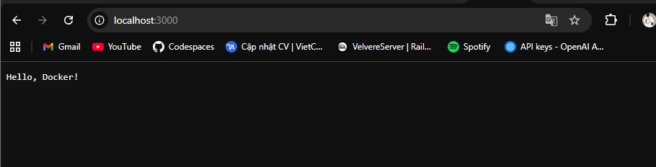
Bài 2: Tạo Dockerfile chạy một ứng dụng Python Flask
Yêu cầu:
Viết Dockerfile để chạy một ứng dụng Flask hiển thị "Hello, Docker Flask!" trên cổng 5000.
Sử dụng python:3.9 làm base image.
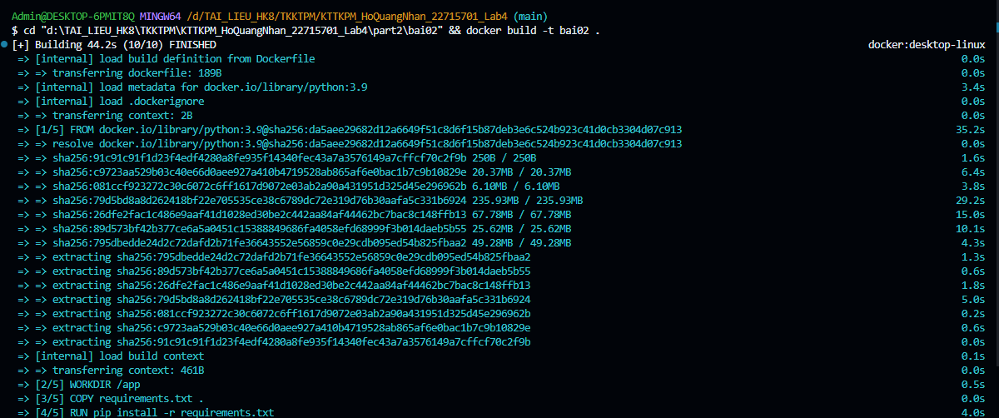
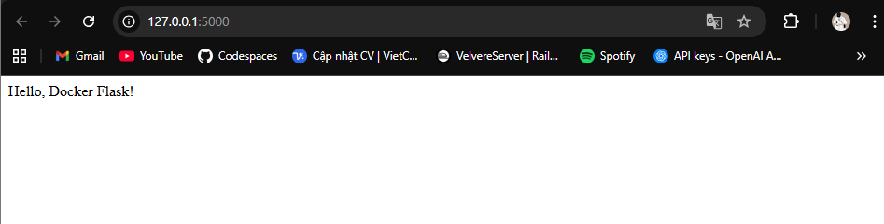
Bài 3: Tạo Dockerfile chạy một ứng dụng React
Yêu cầu:
Viết Dockerfile để build và chạy một ứng dụng React.
Sử dụng node:18-alpine làm base image.
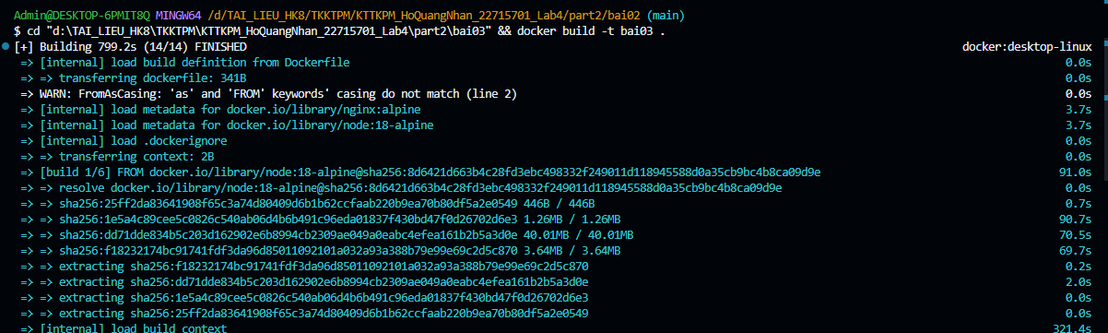

Bài 4: Tạo Dockerfile chạy một trang web tĩnh bằng Nginx
Yêu cầu:
Tạo một file index.html đơn giản và sử dụng nginx:latest để phục vụ trang web.
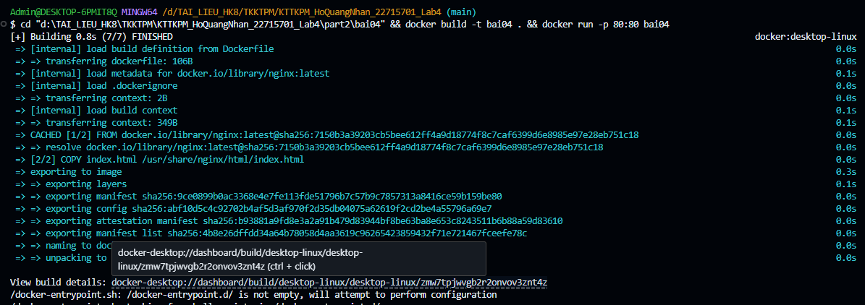
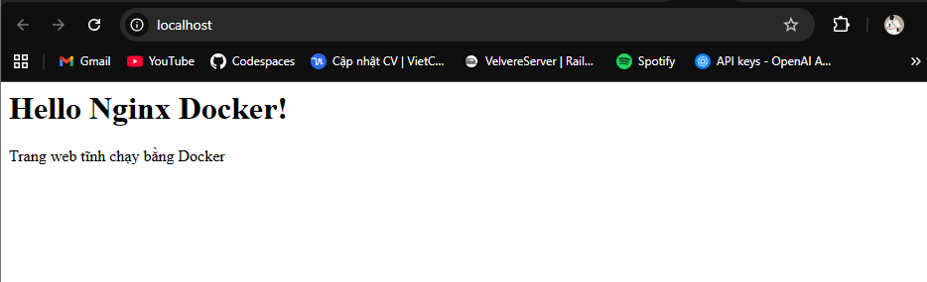
Bài 5: Tạo Dockerfile cho ứng dụng Go
Yêu cầu:
Viết Dockerfile để build và chạy một ứng dụng Go đơn giản.
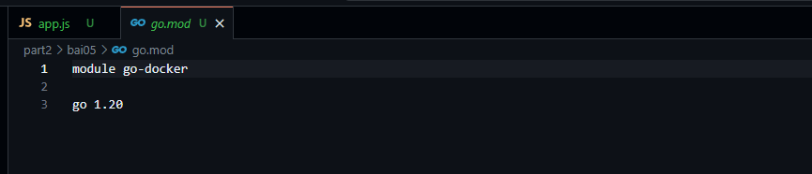
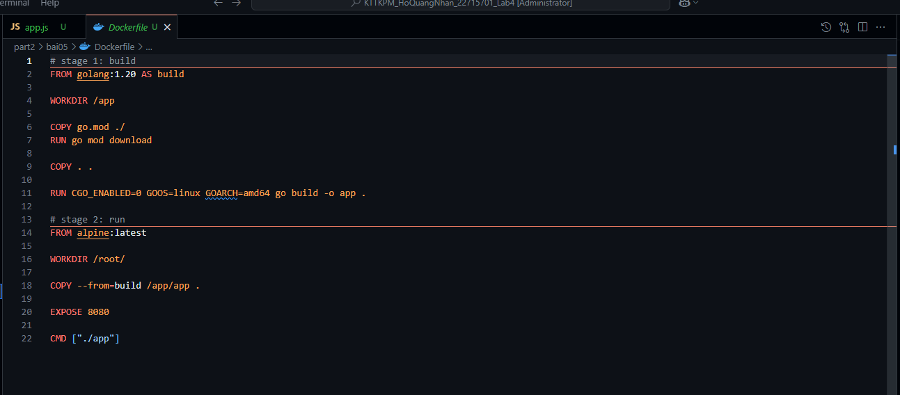
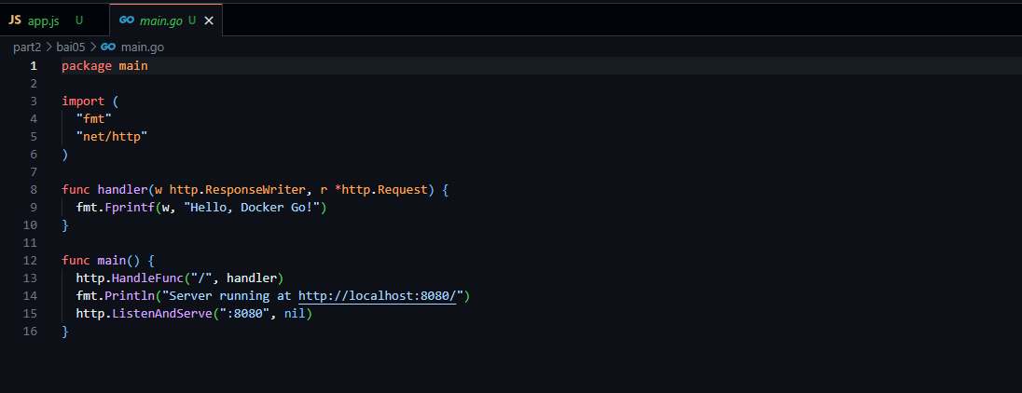
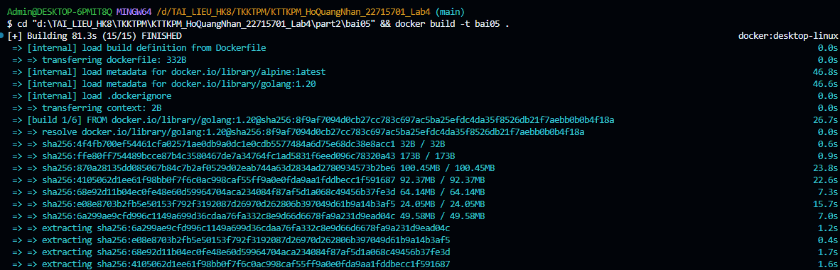
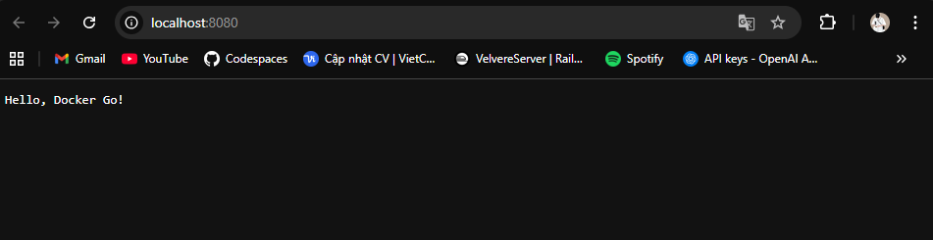
Bài 6: Sử dụng Multi-stage Build trong Dockerfile
Viết Dockerfile để build một ứng dụng Node.js với hai stage:
Stage 1: Dùng node:18 để build code.
Stage 2: Dùng node:18-alpine để chạy ứng dụng đã build.
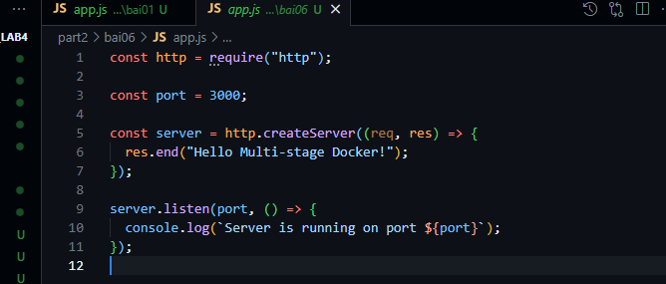
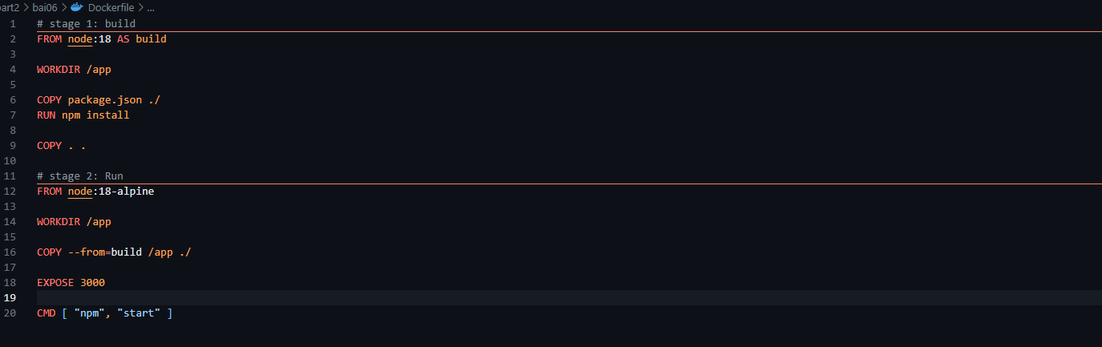
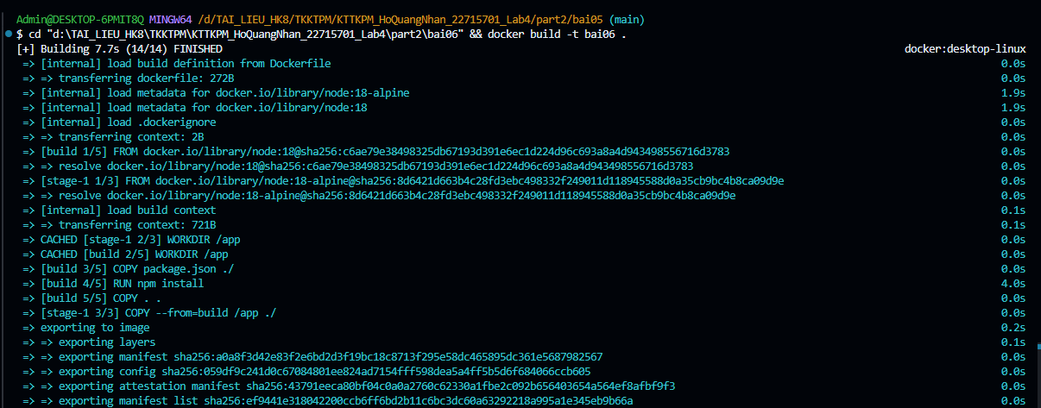
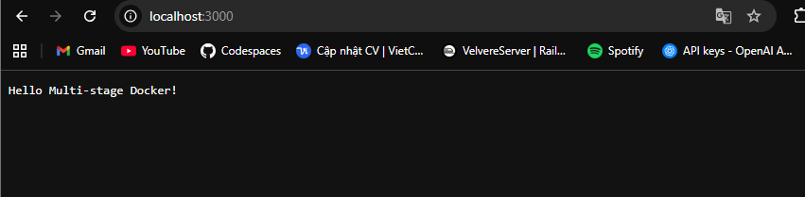
Bài 7: Sử dụng biến môi trường trong Dockerfile
Yêu cầu:
Viết Dockerfile cho ứng dụng Python đọc biến môi trường APP_ENV và in ra màn hình.
Sử dụng ENV APP_ENV=development trong Dockerfile.
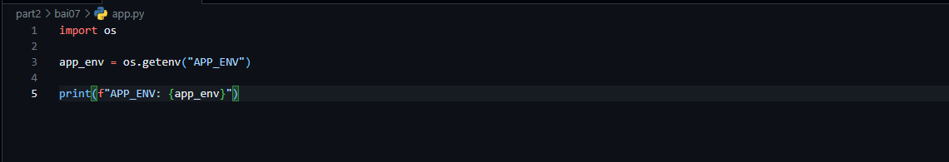
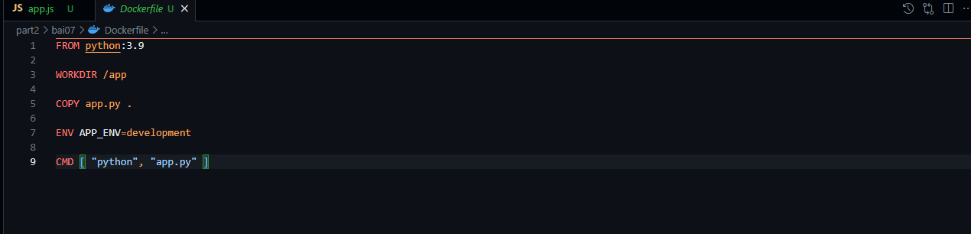
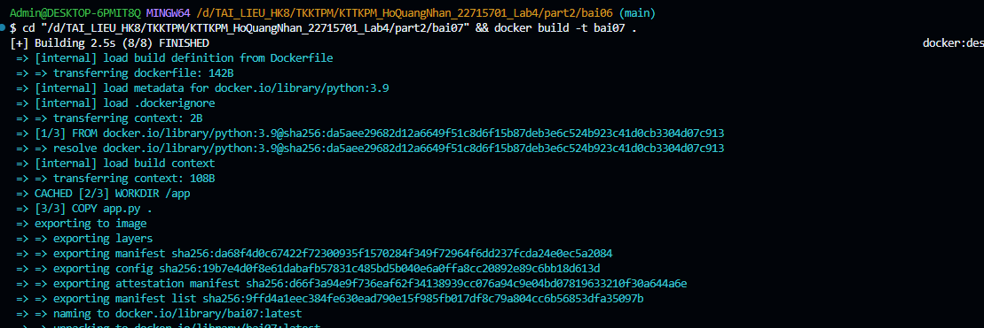
Bài 8: Tạo Dockerfile cho PostgreSQL tùy chỉnh
Yêu cầu:
Viết Dockerfile để chạy PostgreSQL (postgres:15).
Thêm file SQL để tự động tạo database khi container chạy lần đầu tiên.
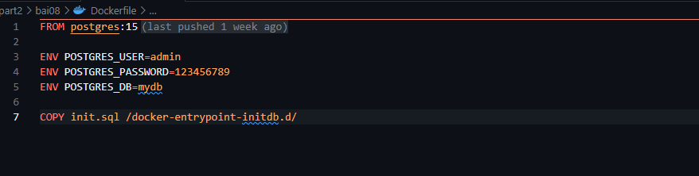
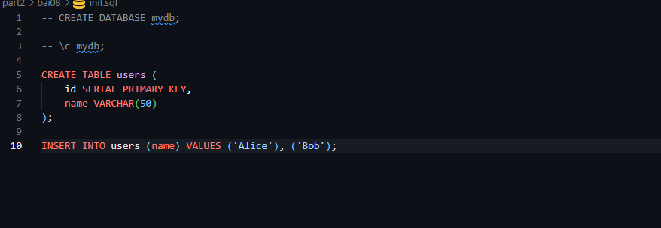
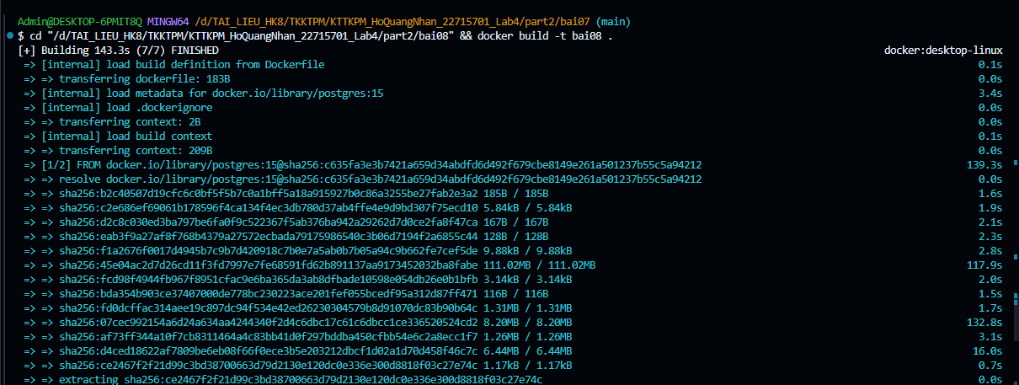
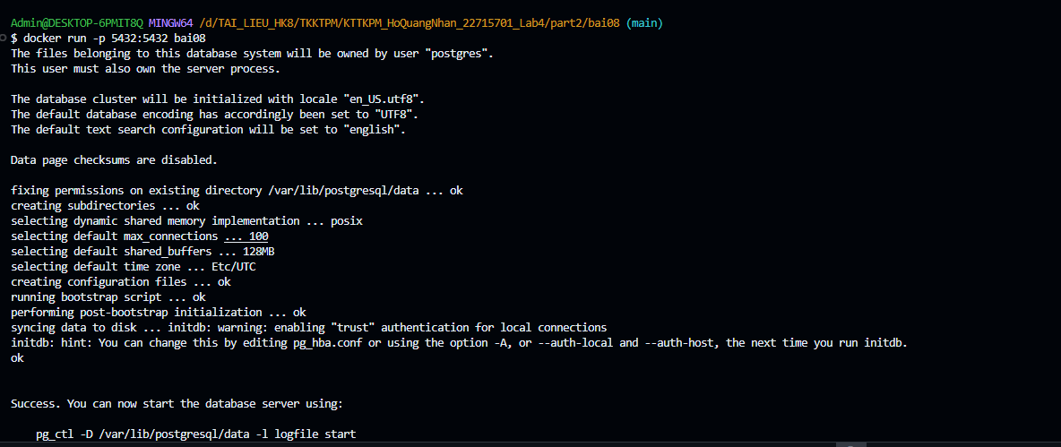
Bài 9: Tạo Dockerfile chạy Redis với cấu hình tùy chỉnh
Yêu cầu:
Viết Dockerfile sử dụng redis:latest.
Thêm file redis.conf vào container.
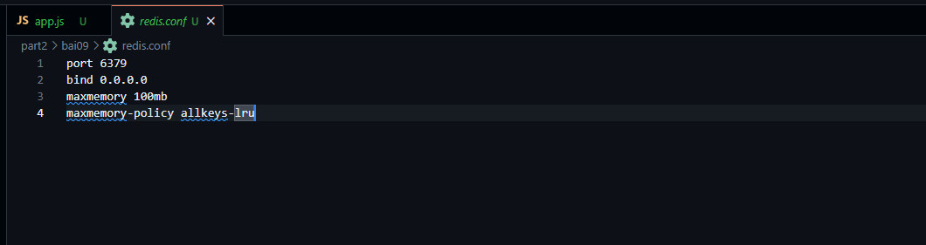
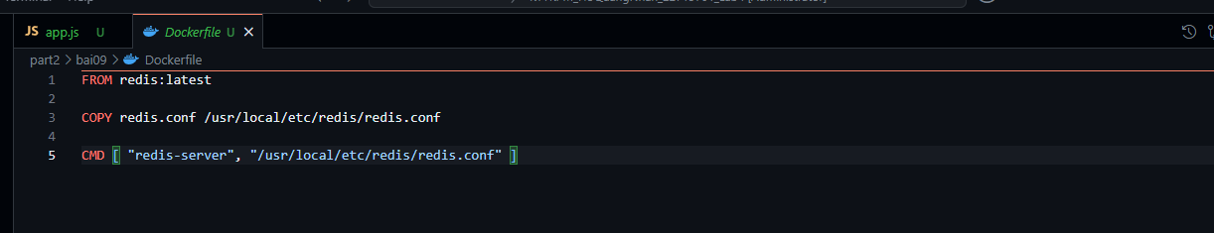
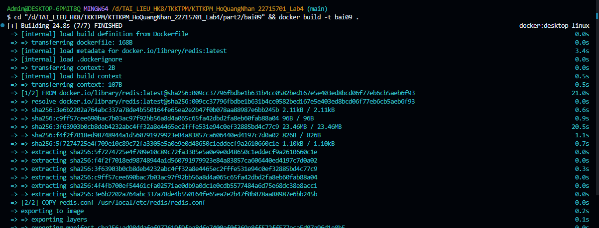
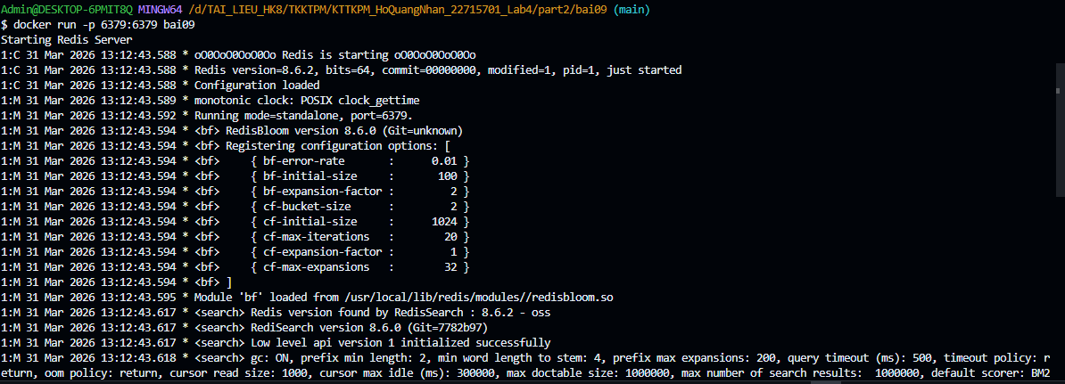
Bài 10: Chạy ứng dụng PHP với Apache
Yêu cầu:
Viết Dockerfile để chạy một ứng dụng PHP đơn giản (php:8.2-apache).
Mount mã nguồn từ máy host vào container.
